# Modificador de parâmetros – params – 25/11/2020

O params avisa ao compilador que uma determinada função irá permitir a entrada variável de valores.

Suponha que se queira uma calculadora para calcular a soma de uma quantidade variável de valores. Solução ruim usando sobrecarga:

Crie uma classe chamada Calculadora

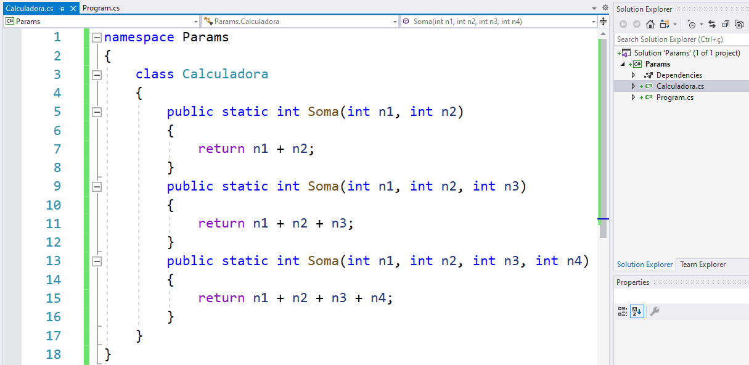

Na classe principal, podemos utilizar qualquer uma das sobrecargas.

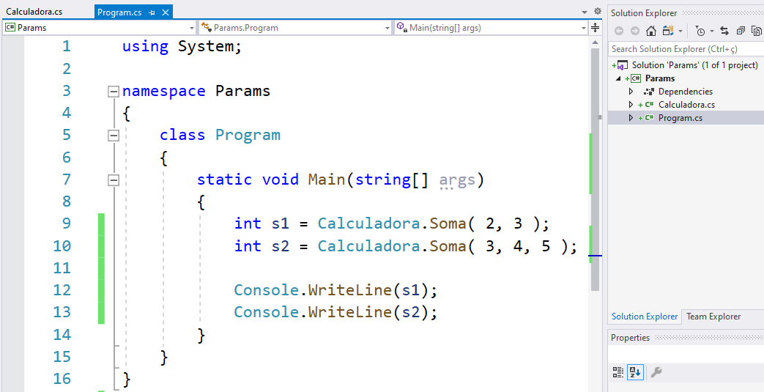

Mas e se eu quisesse um número indefinido de somas? Faria sobrecarga para todas as possibilidades? Não é legal.

Para isso, podemos fazer com vetor.

Na classe Calculadora, crie uma função:

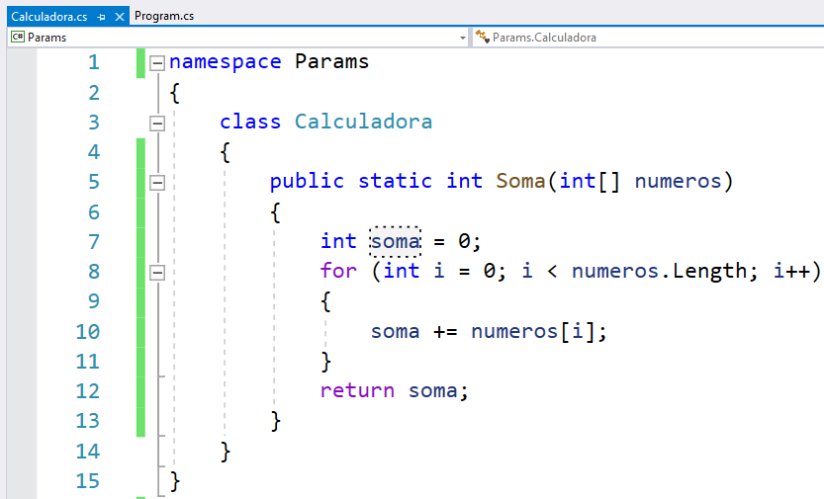

No programa principal adicione o new int[ ] { }:

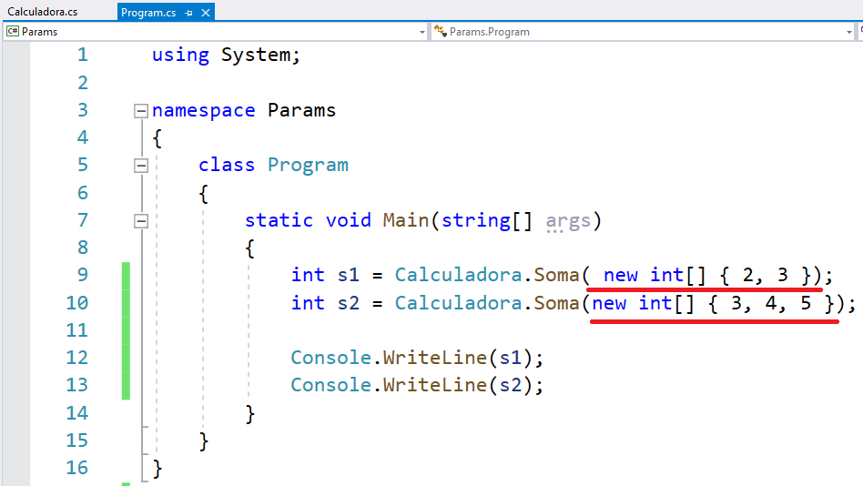

O toque final. Essa instanciação (new int ... ) deixa o código um tanto verboso. Para melhorar isso, podemos simplesmente adicionar o modificador de parâmetros. O **params**.

Na classe Calculadora, vamos acrescentr o params

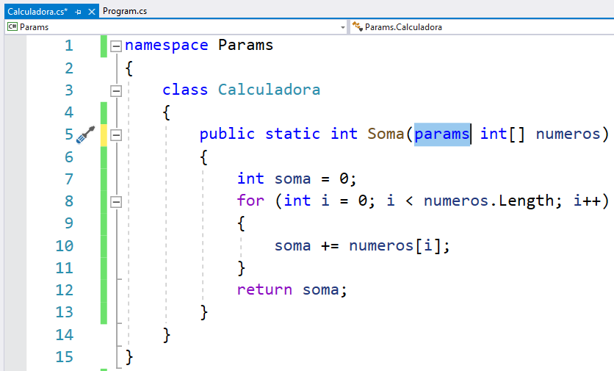

No programa principal, basta passar os argumentos como parâmetros dentro dos parênteses.

